МИНИСТЕРСТВО НАУКИ И ВЫСШЕГО ОБРАЗОВАНИЯ

РОССИЙСКОЙ ФЕДЕРАЦИИ

федеральное государственное бюджетное образовательное учреждение высшего образования

«Российский государственный университет им. А.Н. Косыгина   
(Технологии. Дизайн. Искусство)»

Кафедра автоматизированных систем обработки информации и управления

Отчет по лабораторной работе № 1

по дисциплине «Информационные системы и базы данных»

Тема: «Обработка одномерных массивов»

Выполнил: Ольховский Н.С., ИТА-123

Проверила: Адаев Р.Б.

Москва 2025

**Вариант 16**

**Задание:** Дан одномерный массив Xn Найти количество элементов массива, кратных 4. Сформировать новый массив из квадратов отрицательных элементов массива Xn.

**Пример:**

Xn = [0 -4 -6 8]

*Xn[0] = 0: кратен 4; 0 не отрицательный.*

*Xn[1] = -4: кратно 4; -4 отрицательный.*

*Xn[2] = -6: не кратно 4; отрицательно.*

*Xn[3] = 8: кратно 4; не отрицательно.*

*Zn = [-4*-4; -6*-6] = [16; 36]*

Количество элементов кратных 4-м равно: 3.

Массив квадратов отрицательных элементов: [16, 36]

**Блок-схема:**

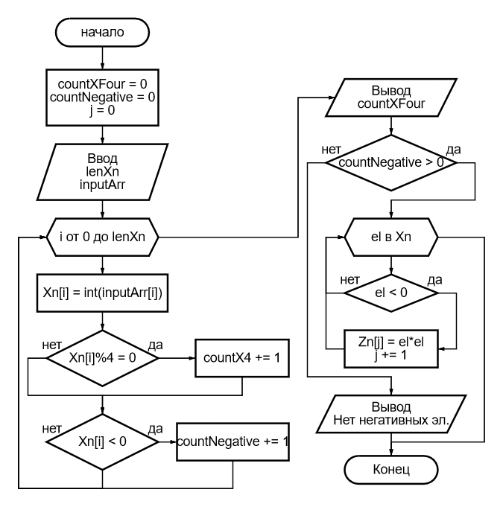

**Программный код консольного приложения:**

int[] Xn, Zn;

int countXFour = 0, countNegative = 0, lenXn, lenZn;

string[] inputArr;

Console.Write("Введите длину массива: ");

lenXn = Convert.ToInt32(Console.ReadLine());

while (lenXn <= 0)

{

Console.Write("Введите корректуню длину массива: ");

lenXn = Convert.ToInt32(Console.ReadLine());

}

Xn = new int[lenXn];

Console.WriteLine("Введите элементы массива (" + lenXn + " шт.) через пробел: ");

// Convert input to int array

inputArr = Console.ReadLine().Split(" ");

for (int i = 0; i<lenXn; i++)

{

Xn[i] = Convert.ToInt32(inputArr[i]);

if (Xn[i] % 4 == 0) // the number of elements multiples of four

countXFour++;

if (Xn[i] < 0) // the number of elements less than zero

countNegative++;

}

Console.WriteLine();

Console.WriteLine("Количество элементов кратных 4-м равно: " + countXFour);

if (countXFour > 0)

{

// create an array of squares of negative numbers

Zn = new int[countNegative];

int j = 0;

foreach(int el in Xn)

if (el < 0)

Zn[j++] = el*el;

//

Console.Write("Массив квадратов отрицательных элементов: ");

foreach(int el in Zn) // Output of Zn

Console.Write(el.ToString() + " ");

}

else

Console.Write("В исходном массиве нет отрицательных элементов.");

Console.WriteLine();

**Программный код приложения Windows Forms:**

using System;

namespace Lab1_2

{

public partial class FormMain : System.Windows.Forms.Form

{

int[] Xn, Zn;

int countXFour = 0, countNegative = 0, lenXn, lenZn;

string[] inputArr;

public FormMain()

{

InitializeComponent();

gridXn.AllowUserToAddRows = false;

gridZn.AllowUserToAddRows = false;

panelTwo.Visible = false;

panelThree.Visible = false;

textResult.Enabled = false;

}

private void button1EnterN_Click(object sender, EventArgs e)

{

// get lenXn

if (Int32.TryParse(textN.Text, out lenXn))

{

if (lenXn > 0)

{

panelOne.Enabled = false;

panelTwo.Visible = true;

}

else

textN.Text = "";

}

else

textN.Text = "";

//

// Xn settings

gridXn.Rows.Clear();

gridXn.ColumnCount = lenXn;

gridXn.RowCount = 1;

for (int i = 0; i < lenXn; i++)

{

gridXn.Columns[i].HeaderText = "Xn[" + i.ToString() + "]";

}

//

}

private void button2Calculate_Click(object sender, EventArgs e)

{

// Read Xn

Xn = new int[lenXn];

for (int i = 0; i < lenXn; i++)

{

Xn[i] = Convert.ToInt32(gridXn.Rows[0].Cells[i].Value);

if (Xn[i] % 4 == 0) // the number of elements multiples of four

countXFour++;

if (Xn[i] < 0) // the number of elements less than zero

countNegative++;

}

lenZn = countNegative;

//

textResult.Text = countXFour.ToString(); // Text result div by 4

// Construct Zn

if (lenZn > 0)

{

gridZn.ColumnCount = lenZn;

gridZn.RowCount = 1;

for (int i = 0; i < lenZn; i++)

{

gridZn.Columns[i].HeaderText = "Zn[" + i.ToString() + "]";

}

Zn = new int[lenZn];

int j = 0;

foreach (int el in Xn)

if (el < 0)

{

Zn[j] = el * el;

gridZn.Rows[0].Cells[j].Value = Zn[j];

j++;

}

}

else

{

gridZn.ColumnCount = 1;

gridZn.RowCount = 0;

gridZn.Columns[0].HeaderText = "Массив не сформирован.";

}

//

panelTwo.Enabled = false;

panelThree.Visible = true;

}

private void button2BackToEnterN_Click(object sender, EventArgs e)

{

panelOne.Enabled = true;

panelTwo.Visible = false;

}

private void button3BackToEnterXn_Click(object sender, EventArgs e)

{

countXFour = 0; countNegative = 0;

panelTwo.Enabled = true;

panelThree.Visible = false;

}

}

}

**Скриншоты работы консольного приложения:**

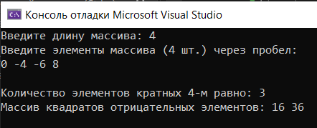

**Скриншоты работы приложения Windows Forms:**



